Ментальные карты как инструмент самопознания
Ментальные карты (майндмэппинг, maindmapping) – удобный способ структурирования информации, где главная тема находится в центре листа, а связанные с ней понятия располагаются вокруг в виде древовидной схемы.
Здесь удачно совмещены психология, мнемоника и нейролингвистика. В этой статье ты увидишь примеры таких карт.
Как сказано выше, ментальная карта – это такая объемная древовидная система. В самом начале использования вам нужно определиться с темой – словом или небольшим определением, которое будет задавать направление всем вытекающим данным.
«Вытекающим» сказано не просто так: вам нужно задавать различные течения последующей информации, рисуя новые и новые ветви.
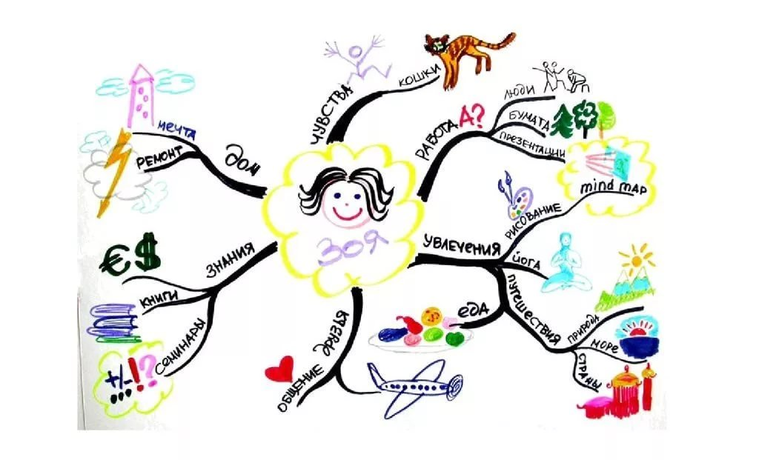
Огромный плюс использования ментальных карт состоит в том, что здесь, фактически, не может быть лишней информации! Все подробности, которые были бы опущены в обычной таблице или конспекте, найдут свое место на менее крупных ответвлениях нашей системы, а подробности этих подробностей – на еще более мелких веточках!
В этом плане использование ментальных карт очень удобно, когда нужно разобраться в собственных мыслях и желаниях.
Вы можете фиксировать все что угодно, все ассоциации и всплывающие мысли, без проблем структурируя информацию на основную и вытекающую: цельная картина сложится сама собой.
Несколько деталей, на которые следует обратить внимание:
1. Яркие цвета
Психология человека устроена таким образом, что сначала мы воспринимаем цвета, линии, общую структуру, а потом уже вдаемся в символы, коими и являются буквы, составляющие текст. Поэтому полезно выделять выдающиеся моменты яркими ручками, маркерами, карандашами и прочим.
2. Особенные стили
Основываясь на том же принципе психологии, будет неплохо, если при использовании карты каждая ветвь будет оформлена в каком-то особенном, отличном от других ветвей стиле. В этом случае будет меньше шансов спутать информацию, так как данные не будут ассоциироваться друг с другом на подсознательном уровне.
3. Система обозначений
Цепочка мыслей в сознании может возникать очень быстро, и так же быстро сменяться другой. Поэтому, чтобы исключить риск неполного заполнения ментальной карты, рекомендую заранее придумать и ввести в использование свою собственную систему символов: для экономии времени.
4. Иллюстрации и изображения
Не ограничивайтесь одним только текстом. Дополнительные визуальные материалы сделают заключенную в карту информацию еще более простой для восприятия.
5. Дополнительные заметки
Весь эффект может быть потерян, если вы начнете перебарщивать с текстом. Для углубления материала можно использовать сноски на специальные небольшие бумажки-закладки, где упомянутая тема будет пояснена чуть более подробно, чем это позволяет карта.
6. Однозначность
Четко излагайте материал на уровнях карты, в противном случае ментальная карта так и не выполнит своей главной задачи: не поможет вам успешней анализировать информацию.
Применение интеллект карт
Ментальные карты могут пригодиться в самых разных областях нашей жизни:
1. Изучение нового материала
2. Анализ жизненных ситуаций
3. Самопознание
4. Саморазвитие
5. Планирование

